Ball-Treiben
Ort Schwimmerbecken, 2 Bahnen
Material 4 Wasserbälle
Organisation 4 Mannschaften reihen sich am Beckenrand hintereinander auf:
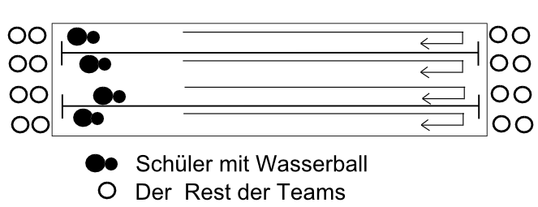
Beschreibung
Aufgabe ist es, einen Wasserball hin- und zurückzutransportieren. Ist der Schüler am Ende einer Bahn angekommen, reicht er den Wasserball an den nächsten Schwimmer seiner Mannschaft weiter. Bei welcher Mannschaft als Erstes alle Schüler zweimal den Wasserball eine Bahn transportiert haben, hat gewonnen.

